# Методическая разработка

# «Наблюдения за скворцами на прогулке»

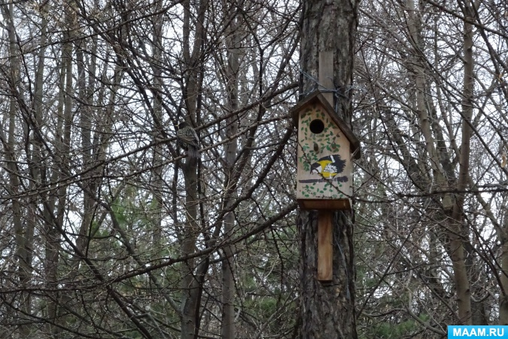

**Цели:**

- продолжать знакомить детей с перелётными птицами – скворцом;

- во время наблюдений учить детей узнавать скворца;

- учить составлять описательный рассказ о скворце (название, внешний вид, отличительные признаки);

- рассказать ребятам о том, какую пользу приносят скворцы;

- воспитывать у детей бережное отношение к живой природе.

**Предварительная работа:**

- Беседы на темы: «К нам весна шагает», «Перелётные птицы», «Скворцы – вестники весны»;

- рассматривание иллюстраций с изображением перелётных птиц;

- просмотр Презентации «Перелётные птицы»;

- прослушивание аудиозаписи «Голоса весеннего леса»;

- чтение произведений: Г. Скребицкий «Скворцы», А. Куприн «Скворцы и старый воробей»;

- заучивание пословиц и поговорок о перелётных птицах;

- настольно – печатные игры о птицах;

- народные и подвижные игры по теме «Перелётные птицы».

**Наблюдения на прогулке.**

*Загадка.*

*«Между веток новый дом, нету двери в доме том,*

*Только круглое окошко, не пролезет даже кошка…» (Скворечник).*

Дети отгадывают загадку.

Вспоминают знакомое **стихотворение А. И Куприна «Скворец»:**

*«Опустел домишко вдруг – улетел жилец на юг.*

*А весною, наконец, возвратился к нам скворец!»*

Обращаю внимание детей на скворечник, висящий на березе на участке группы.

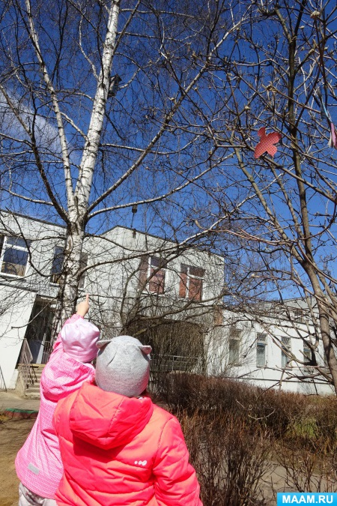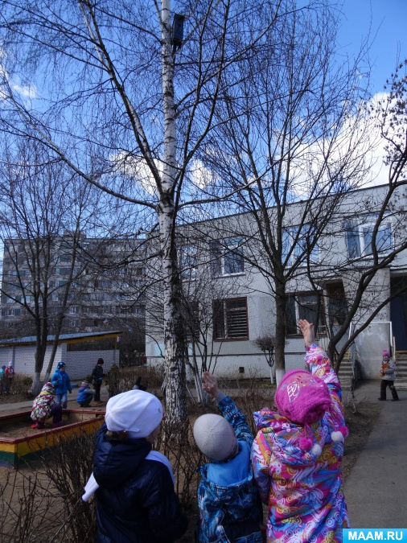

**Вопросы к детям:**

- кого ждут весной с нетерпением люди?

- как готовятся к встрече скворцов?

Дети отвечают на вопросы.

**Пересказ рассказа «Дом для скворца».**

*«Саша решил сделать скворечник. Он взял доски, пилу и напилил дощечек. Из них он сколотил скворечник. Скворечник повесили на дерево. Пусть у скворцов будет хороший дом!»*

**Дидактическая игра «Подбери нужный по смыслу предлог»** (из, к, в, над, на).

*Скворец вылетел … скворечника. Скворец прилетел … скворечнику. Скворец влетел … скворечник. Скворец кружит … скворечником. Скворец сел … скворечник.*

**Пословицы о скворце:**

*«Скворцы – вестники весны».*

*«Увидел скворца – весна у крыльца!»*

**Упражнение для пальчиков.**

*«Скворец в скворечнике живёт и песню звонкую поёт».*

(Ладошки вертикально поставить друг к другу, (как лодочка, мизинцы прижаты, а большие пальцы загнуты вовнутрь).

Проходим с детьми по территории детского сада и рассматриваем скворечники на других участках.

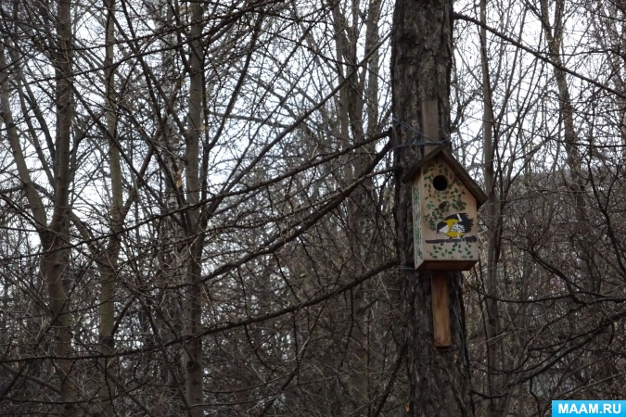

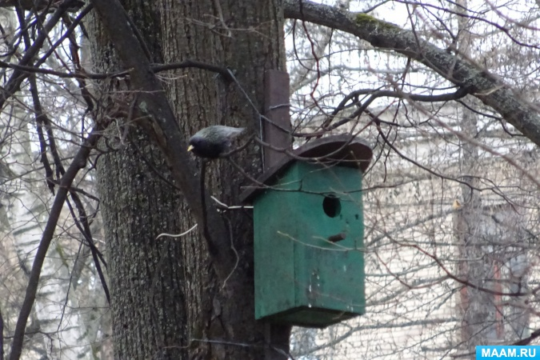

**Наблюдаем за скворцами.**

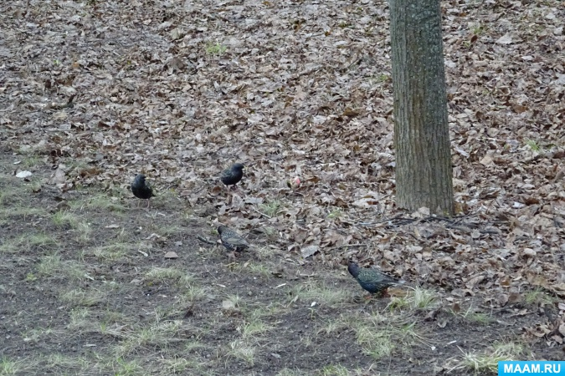

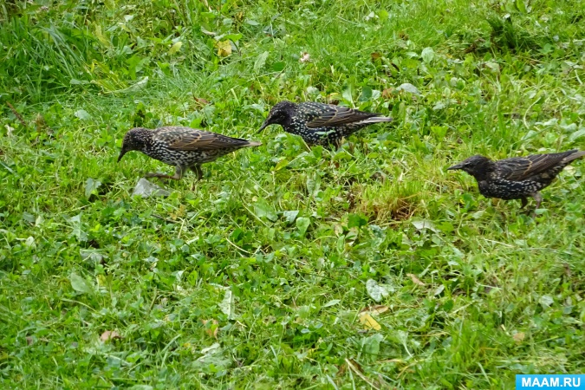

**Дидактическое задание «Описательные рассказы о скворце».**

Дети составляют описательные рассказы.

Обобщаю ответы детей, обращая их внимание на то, что весной скворцы прилетают вслед за грачами. Скворец – красивая птичка не очень большого размера. Туловище, голова, длинные крылья и хвост покрыты чёрным оперением с металлическим блеском, отливающим всеми цветами радуги, с блестящими треугольными крапинами. Клюв острый, желтоватого цвета у самца и чёрного цвета у самочки. Скворцы очень хорошо летают и хорошо поют, подражая голосам других птиц. Люди к весне делают небольшие домики, которые называются – скворечники и развешивают их на деревьях недалеко от дома. Если скворцы поселяются в лесу или в парке, то делают себе гнёзда из веток. Весной скворцы откладывают яйца в скворечниках или в гнёздах и насиживают их, согревая своим теплом. Птенцы растут очень быстро, и им требуется много пищи. Питаются скворцы червями и различными насекомыми.

**Подвижная игра «Скворцы».**

*«Прилетели скворцы – молодой весны гонцы,*

*Червяков они клюют и поют, поют, поют!»*

В заключении наблюдений дети рассказывают о том, за какими перелётными птицами мы сегодня наблюдали, где они поселяются, когда выводят своих птенцов и какую пользу приносят.

Свои впечатления от наблюдений дети отражают в своих работах на занятиях по художественному творчеству.

